

УКРАЇНА

ВИКОНАВЧИЙ КОМІТЕТ

МЕЛІТОПОЛЬСЬКОЇ МІСЬКОЇ РАДИ

Запорізької області

Р О З П О Р Я Д Ж Е Н Н Я
міського голови

08.02.2016 № 114-р

Про затвердження Інструкції
з дотримання пожежної безпеки
в адміністративних приміщеннях
виконавчого комітету
Мелітопольської міської ради

Керуючись законами України «Про місцеве самоврядування в Україні», «Про пожежну безпеку», ст. 13 Закону України «Про охорону праці», наказом Міністерства внутрішніх справ України від 30.12.2014 № 1417 «Про затвердження Правил пожежної безпеки в Україні»:

1. Затвердити Інструкцію з дотримання пожежної безпеки в адміністра-тивних приміщеннях виконавчого комітету Мелітопольської міської ради (додається).

2. Завідувачу господарством адміністративно-господарського відділу Борисову В.О. довести Інструкцію до керівників структурних підрозділів виконавчого комітету Мелітопольської міської ради та служб для подальшого розміщення в службових кабінетах.

3. Контроль за виконанням цього розпорядження покласти на керуючого справами виконкому Дубініну О.В.

Міський голова С.А. Міньк
Затверджено
розпорядженням міського голови
від 08.02.2016 № 114-р
ІНСТРУКЦІЯ
про заходи пожежної безпеки в кабінеті №_____
ЗАГАЛЬНІ ПОЛОЖЕННЯ
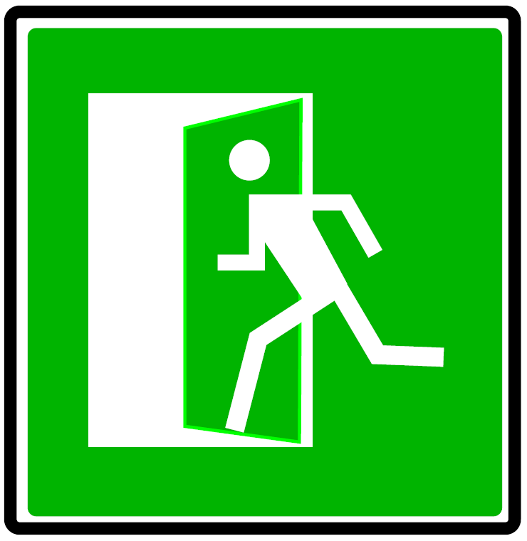
- Усі приміщення своєчасно очищувати від горючого сміття i постійно утримувати в чистоті.
- Евакуаційні виходи, проходи, підступи до первинних засобів пожежогасіння, пожежних кранів, засобів зв'язку та сигналізації повинні утримуватися вільними i нічим не загромаджуватися.
- Несправності в електромережах та електроапаратурі, які можуть викликати іскріння, коротке замикання, понад нормований нагрів горючої ізоляції кабелів i проводів, повинні негайно ліквідовуватися . Пошкоджену електромережу потрібно відключати до приведення її в пожежобезпечний стан.
- Всі працівники зобов'язані дотримуватися встановленого протипожежного режиму, виконувати вимоги правил та інших нормативних актів з питань пожежної безпеки.
- У кожному структурному підрозділі виконавчого комітету Мелітопольської міської ради, розпорядженням міського голови призначається особа, відповідальна за протипожежну безпеку в підпорядкованому йому підрозділі.
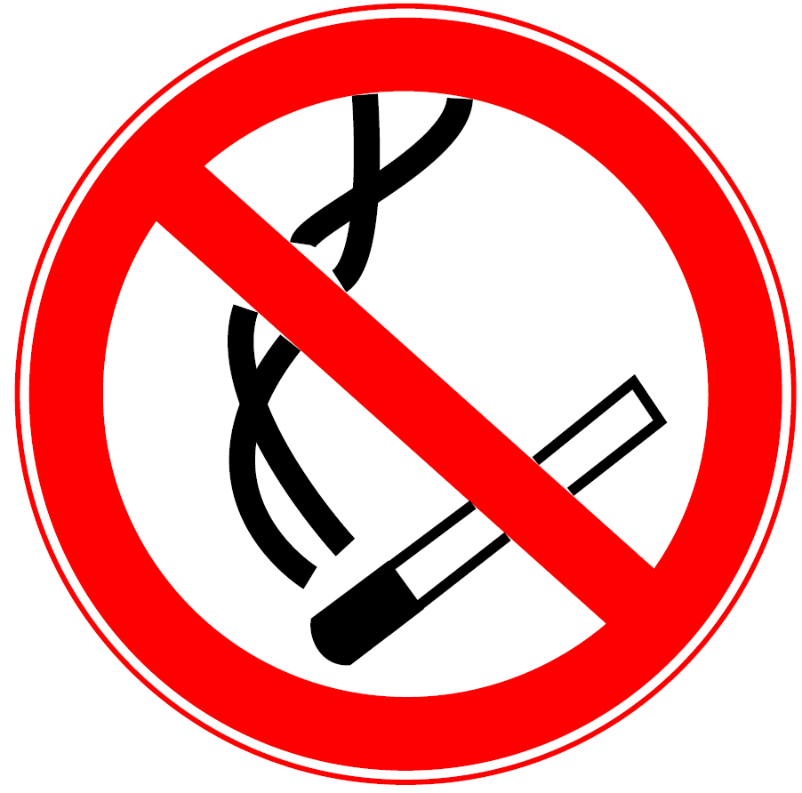
В ПРИМІЩЕННЯХ ЗАБОРОНЯЄТЬСЯ:
- застосовувати відкритий вогонь;
- палити в службових кабінетах, громадських місцях, коридорах та сходових клітинах;
- використовувати та зберігати легкозаймисті, горючі та вибухонебезпечні речовини та матеріали;
- користуватися електронагрівальними приладами (електроплитками, електрочайниками, кип'ятильниками) поза спеціально обладнаними місцями;
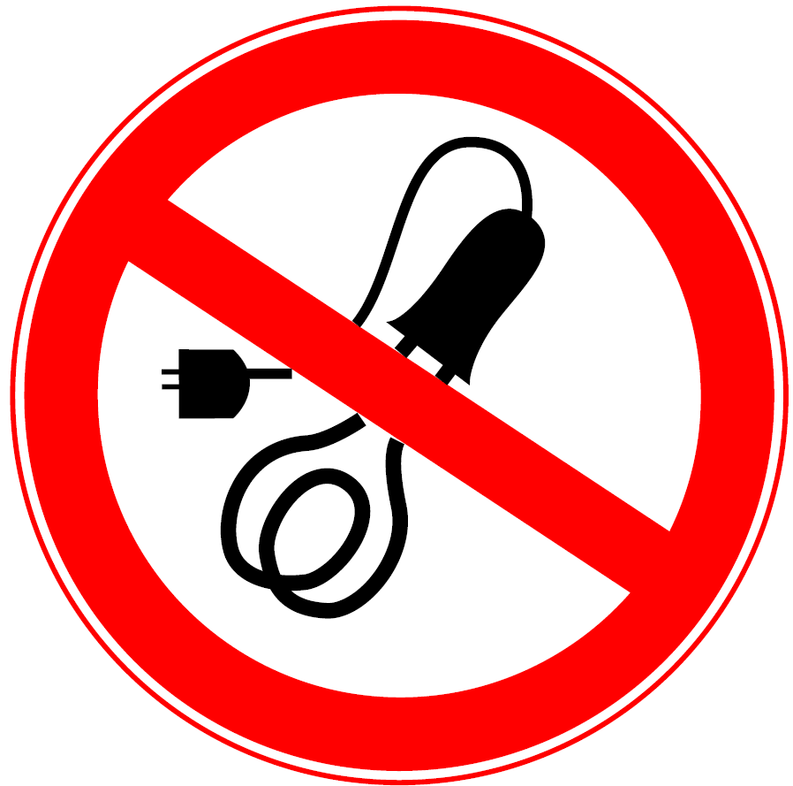
- зберігати папір та інші спалимі матеріали під електрощитами, впритул до труб опалення, на підлозі, шафах i за ними;
- улаштувати та експлуатувати тимчасові електромережі;
- залишати без нагляду ввімкнуті в електромережу електроприлади (радіоприймачі, комп'ютери, кондиціонери тощо).
- експлуатація кабелів i проводів з пошкодженою або такою, що в процесі експлуатації втратила захисні властивості, ізоляцією;
- залишати під напругою кабелі та проводи з неізольованими струмопровідними жилами;
- користуватися пошкодженими розетками, відгалужувальними та з'єднувальними коробками, вимикачами та іншими електровиробами, а також лампами, скло яких має сліди затемнення або випинання.
Після закінчення робочого дня відповідальний за протипожежний стан
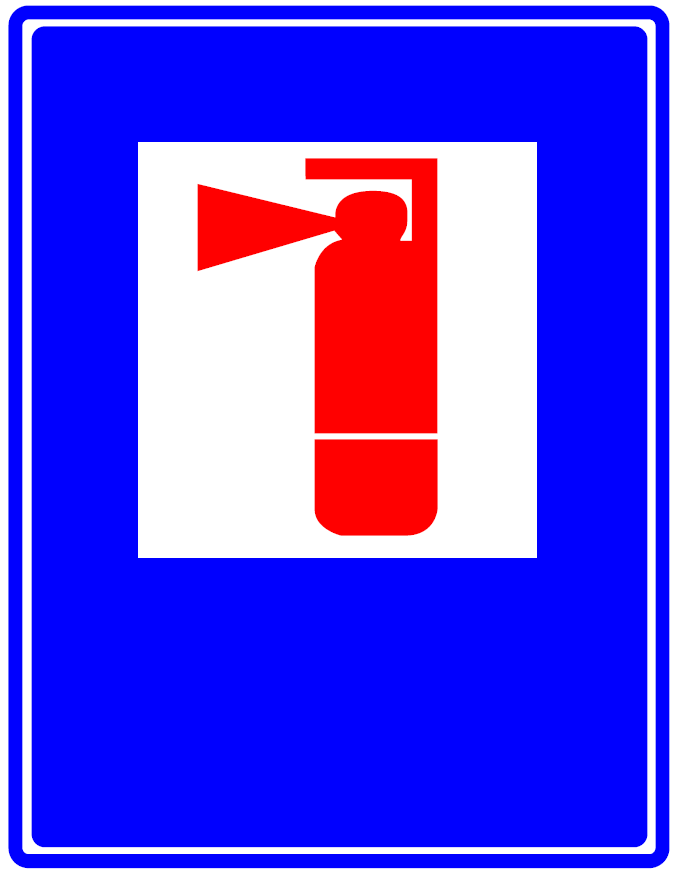
ЗОБОВ’ЯЗАНИЙ:
- уважно оглянути приміщення;
- відключити від електромережі всі прилади;
- зачинити вікна та фрамуги;
- відключити електромережу приміщення;
- зачинити на замок двері приміщення.
ДІЇ У РАЗІ ВИНИКНЕННЯ ПОЖЕЖІ:
- Негайно повідомити про це пожежну охорону міста за телефоном 101
Повідомити про пожежу чергового виконкому за телефоном 15-80
При цьому необхідно назвати місце виникнення пожежі, обстановку на пожежі, наявність людей, а також повідомити своє прізвище
- Вжити (по можливості) заходів щодо евакуації людей, гасіння пожежі та збереження матеріальних цінностей.
Відповідальний за протипожежний стан в службовому приміщенні:
________________________________________________________________________________________
(посада, ПІБ, підпис відповідального)

